HƯỚNG DẪN SỬ DỤNG HỆ THỐNG VGC SMART DRAW
Tài liệu hướng dẫn chi tiết dành cho Quản trị viên và Người dùng

0. Trang đăng nhập Quản trị  Giao diện đăng nhập bảo mật dành cho Quản trị viên hệ thống VGC Smart Draw. | 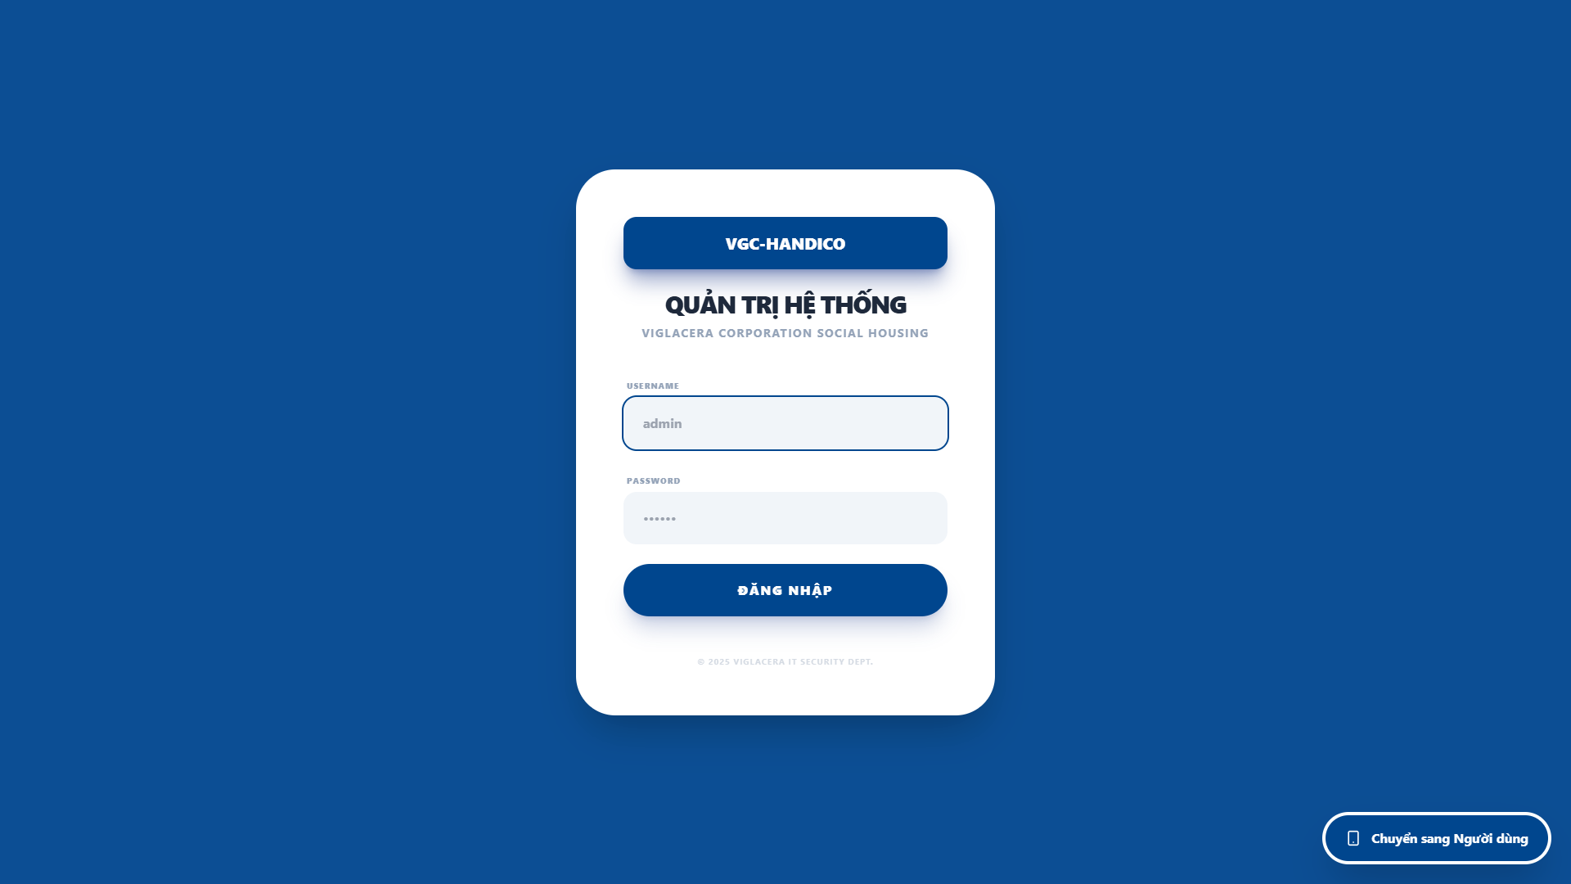

1. Bàn điều khiển Admin  Giao diện chính dành cho quản trị viên, hiển thị tổng quan các thông số dự án, thống kê hồ sơ và trạng thái hệ thống. | 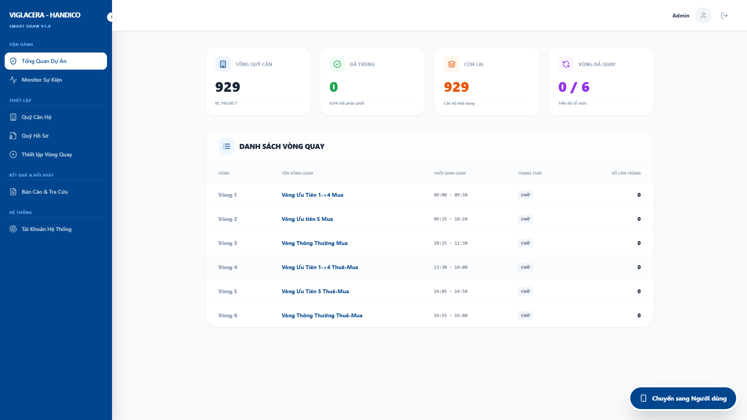

2. Quản lý Hồ sơ  Danh sách toàn bộ hồ sơ khách hàng tham gia bốc thăm kèm theo các công cụ lọc và tìm kiếm thông minh. | 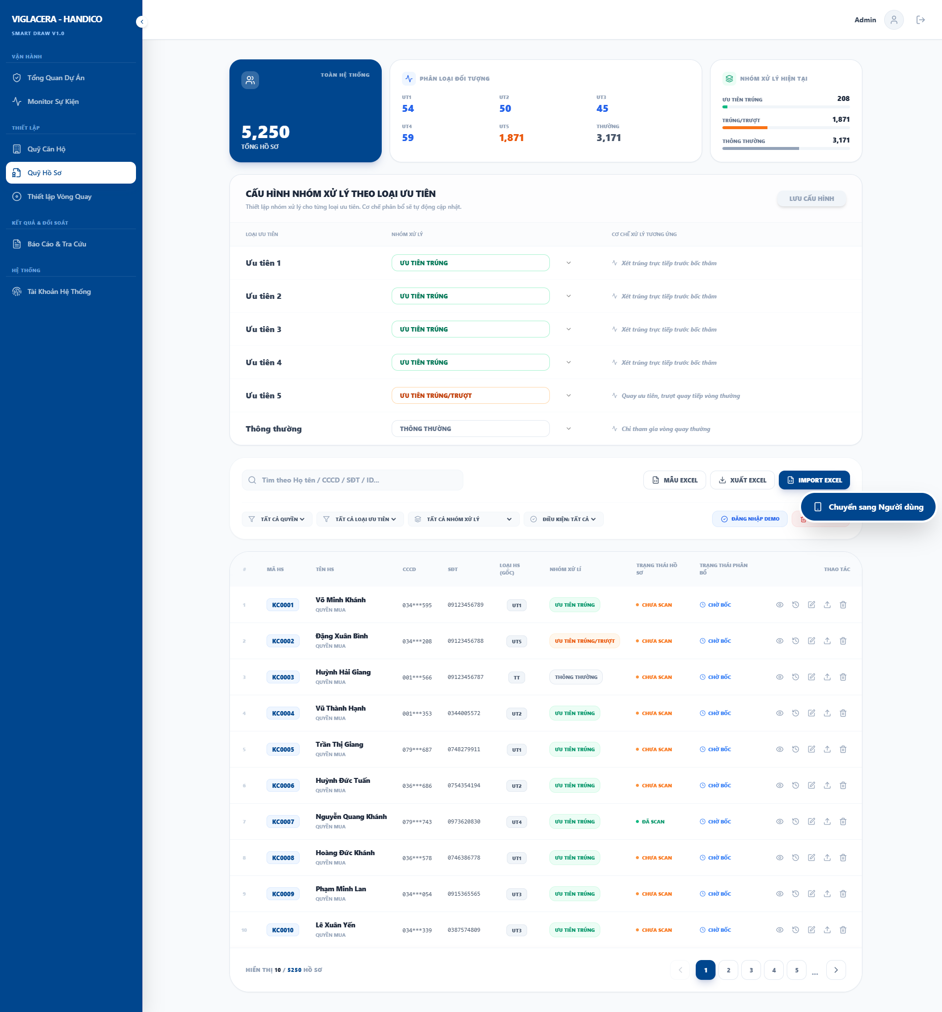

2. Quản lý Hồ sơ - Nạp dữ liệu  Tính năng nạp dữ liệu hàng loạt từ file Excel cho Quỹ Hồ Sơ. | 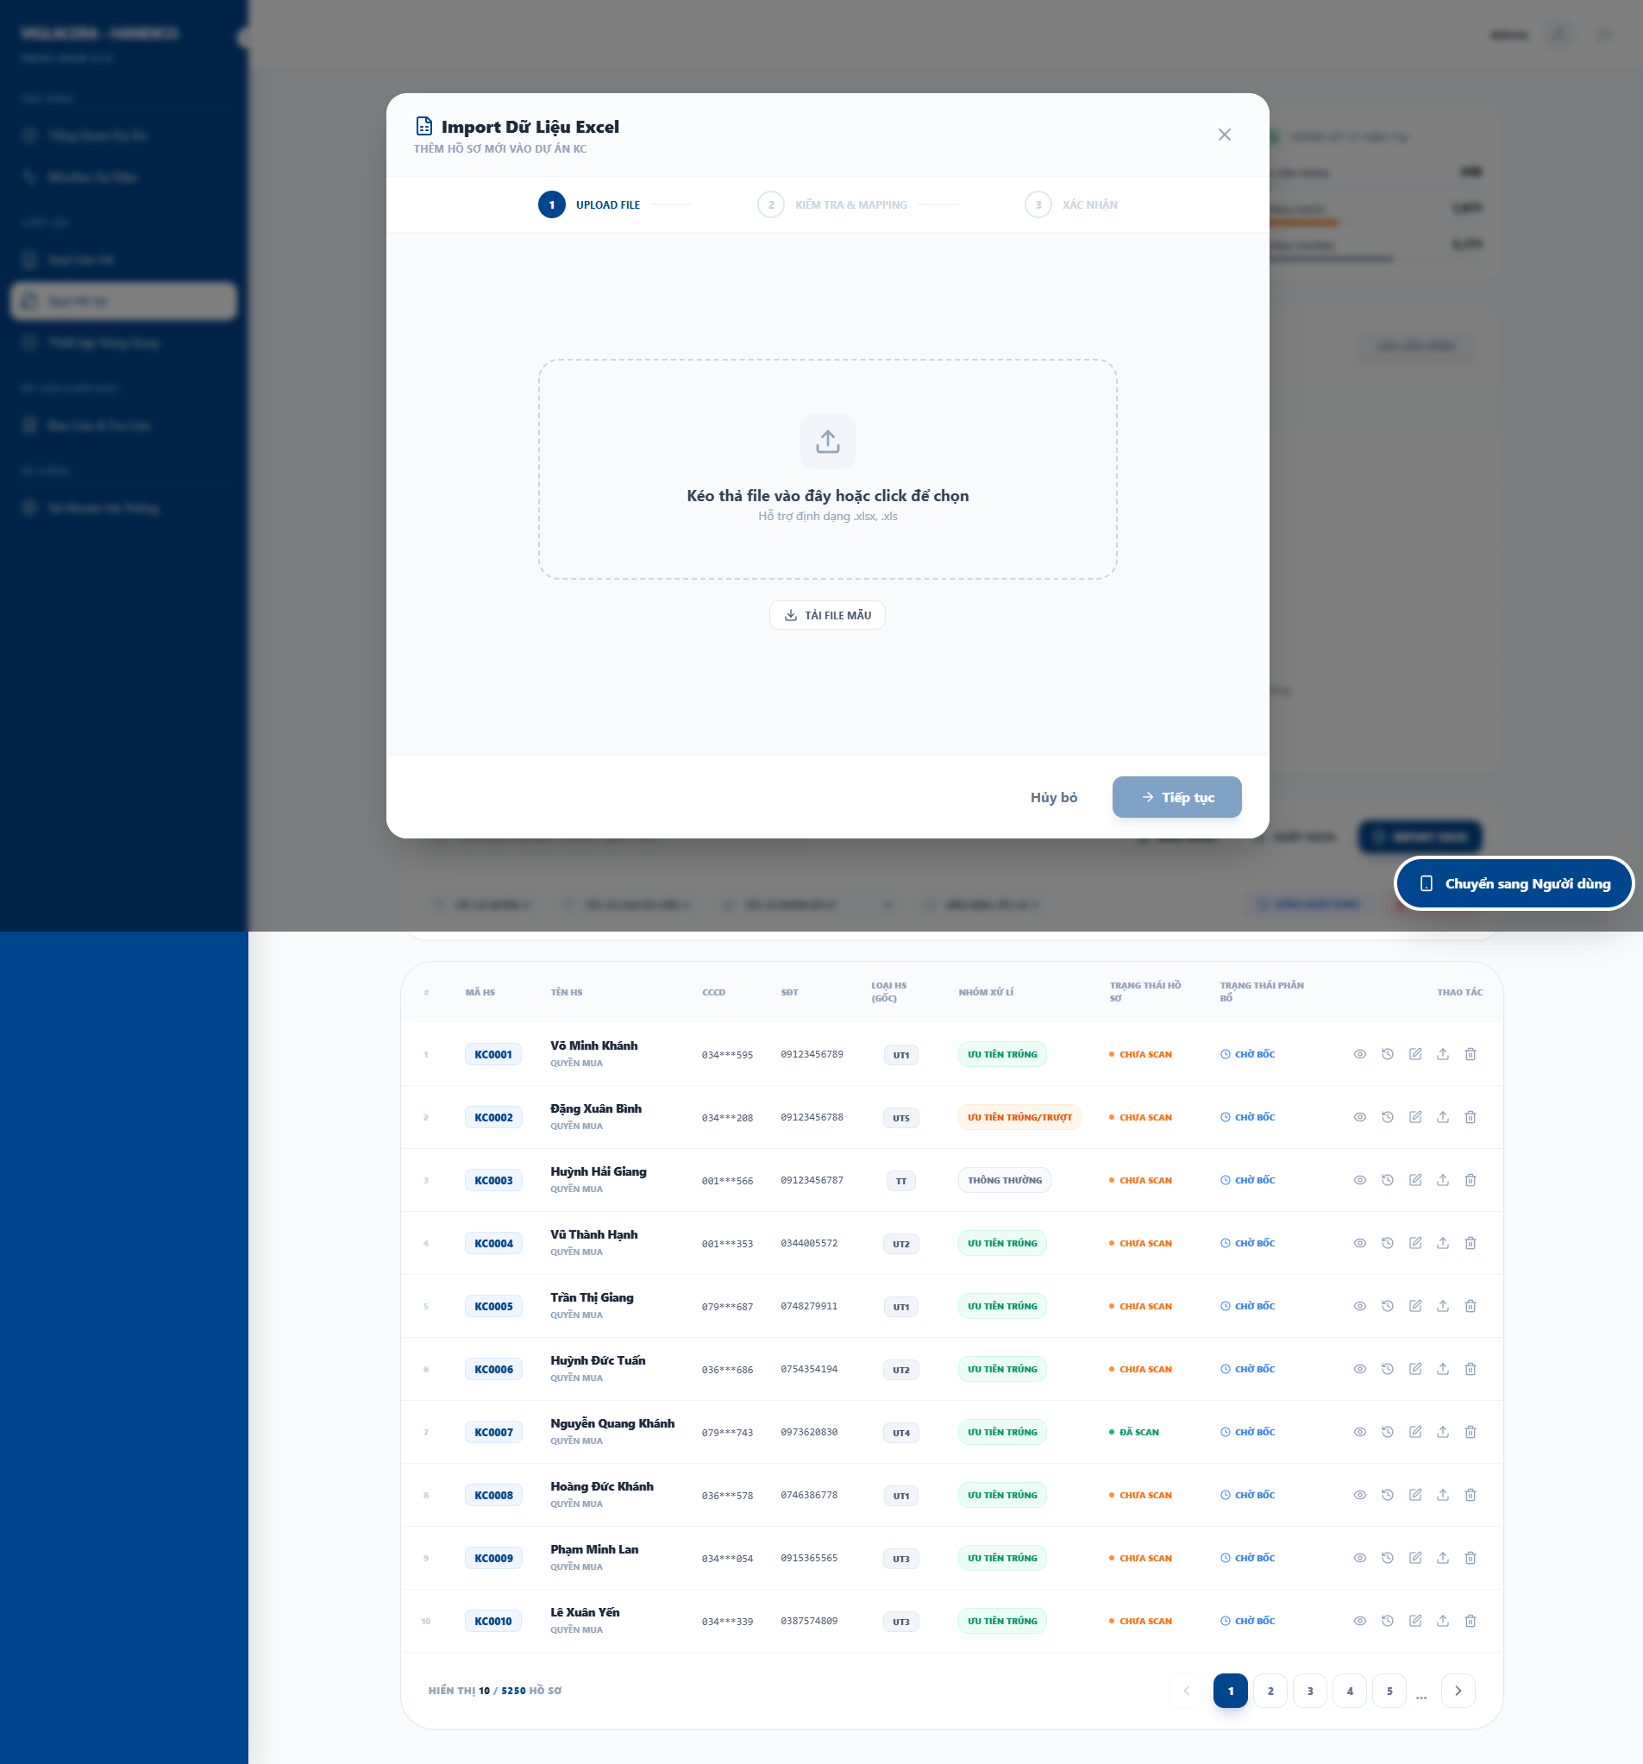

4. Quản lý Quỹ căn  Theo dõi tình trạng căn hộ (Chưa chủ / Có chủ) và cấu hình quyền (Mua/Thuê/Thuê-Mua) cho từng căn. | 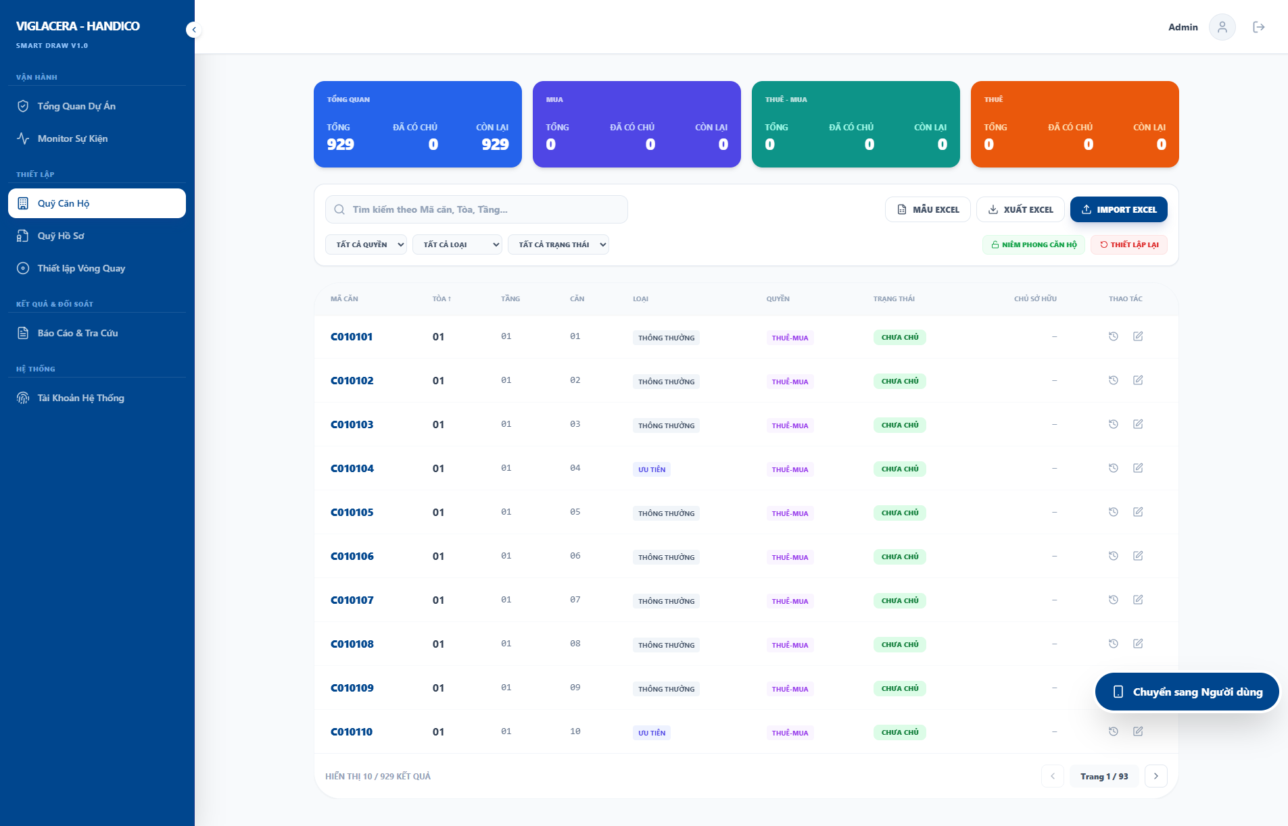

4. Quản lý Quỹ căn - Nạp dữ liệu  Tính năng nạp dữ liệu hàng loạt từ file Excel cho Quỹ Căn Hộ. | 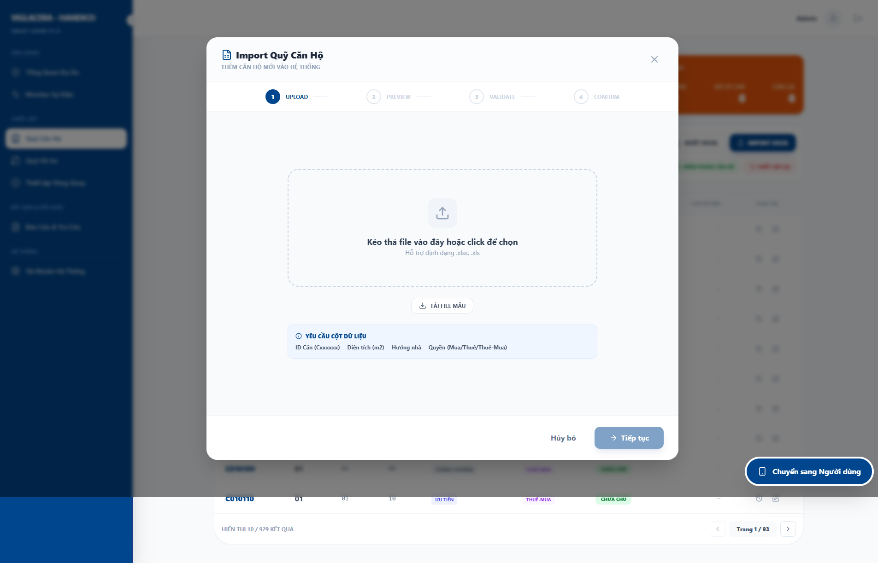

6. Cấu hình Vòng quay  Thiết lập các tham số cho từng đợt bốc thăm: Thời gian bắt đầu/kết thúc, nhóm đối tượng và số lượng căn hộ áp dụng. | 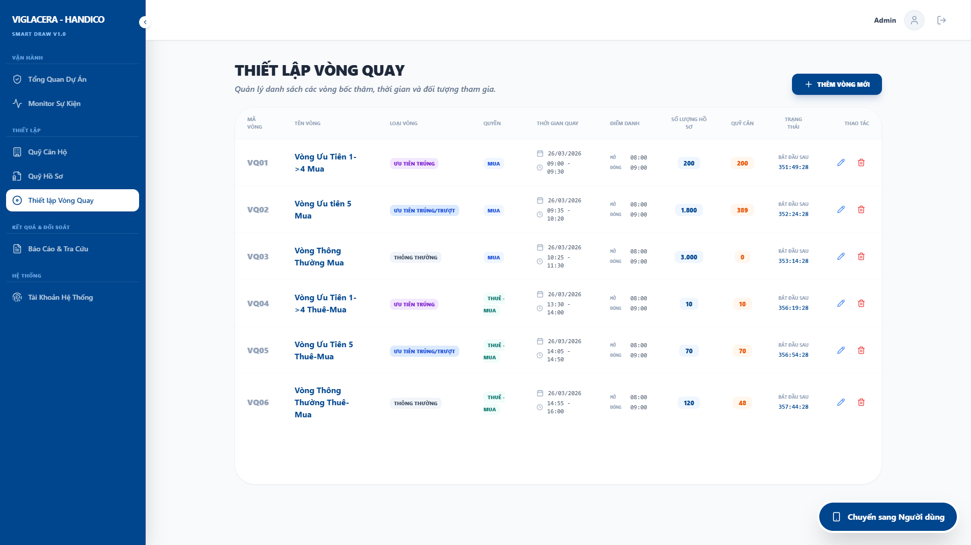

7. Thêm mới Vòng quay  Giao diện khởi tạo vòng quay mới với các tùy chọn lọc đối tượng và căn hộ linh hoạt. | 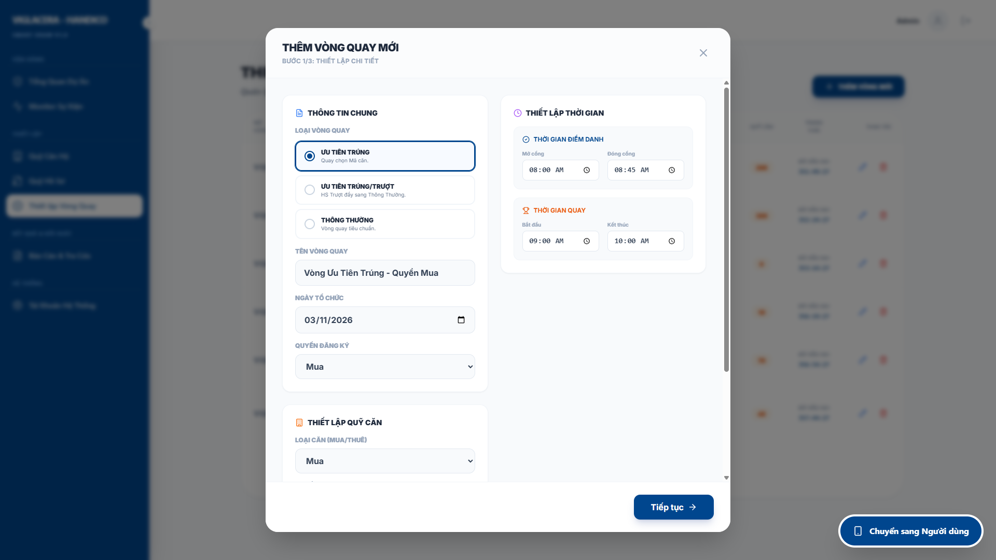

8. Giám sát thời gian thực  Màn hình điều hành trung tâm cho phép theo dõi số người đang online, trạng thái kết nối và tiến độ bốc thăm. | 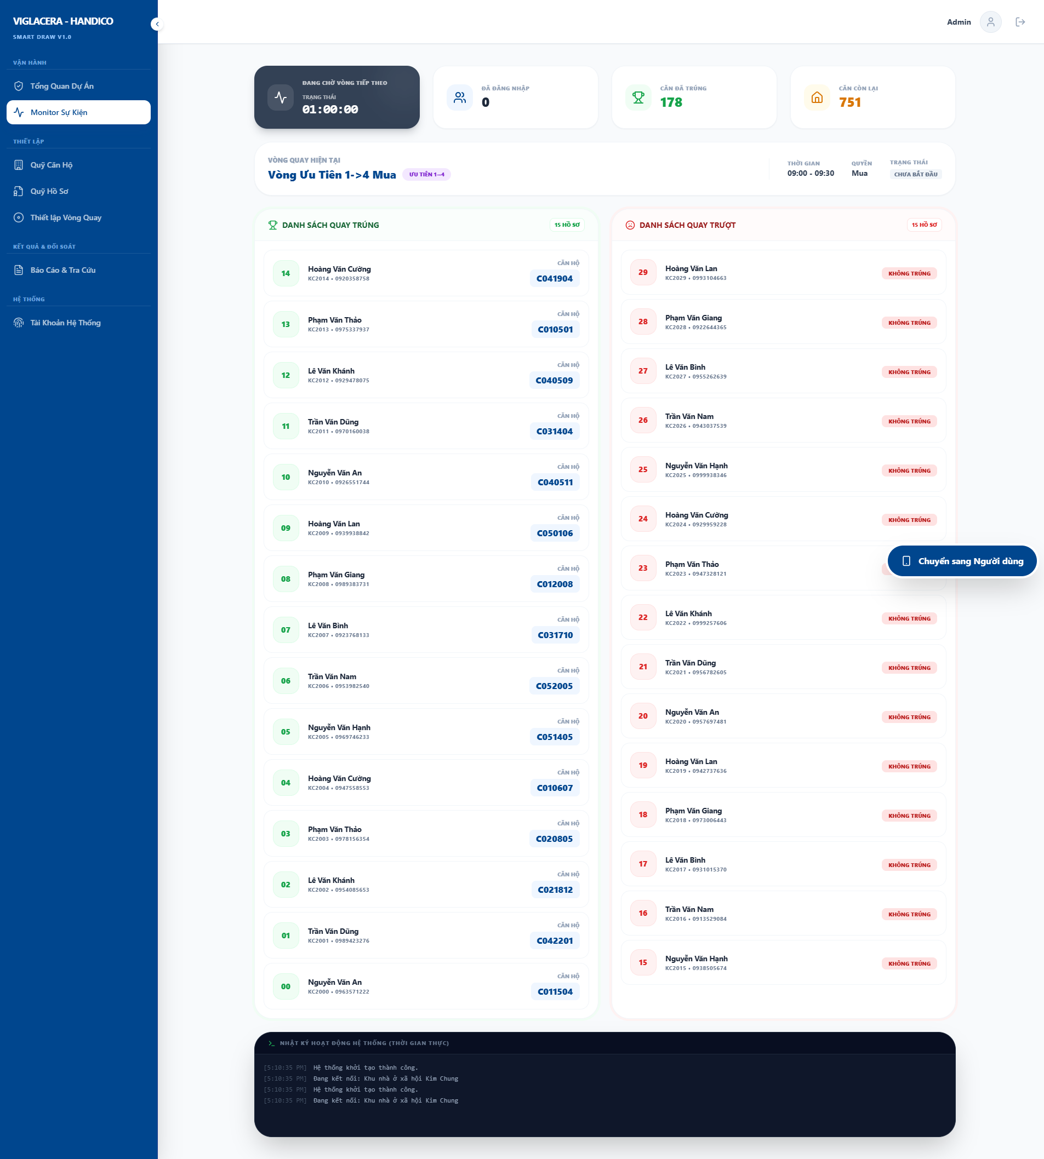

9. Báo cáo kết quả bốc thăm  Hệ thống tự động tổng hợp kết quả, hỗ trợ tra cứu nhanh và trích xuất dữ liệu ra file Excel phục vụ lưu trữ. | 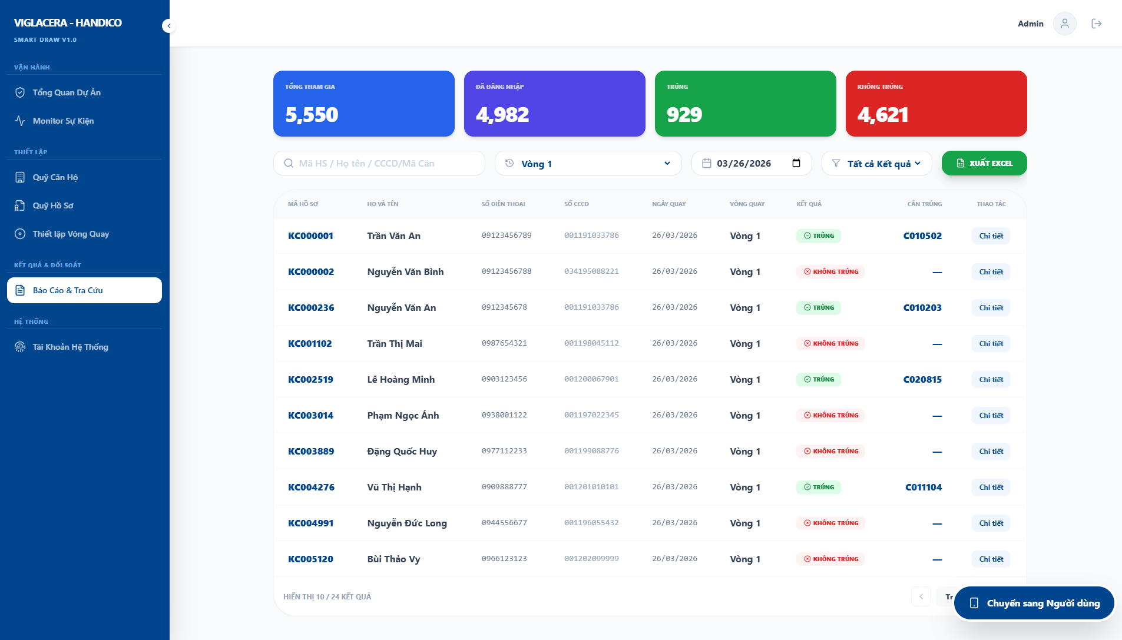

10. Tài khoản & Phân quyền  Quản lý danh sách tài khoản quản trị, quy định vai trò (Roles) và tra cứu nhật ký hệ thống. | 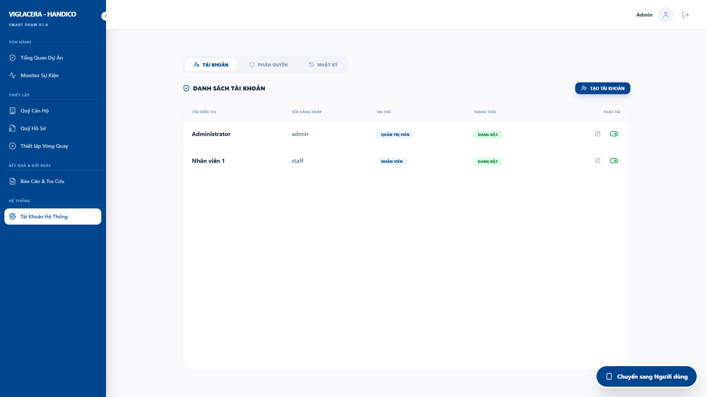

8b. Quản lý Vai trò & Phân quyền  Thiết lập quyền hạn chi tiết cho từng nhóm vai trò trên từng tính năng của hệ thống. | 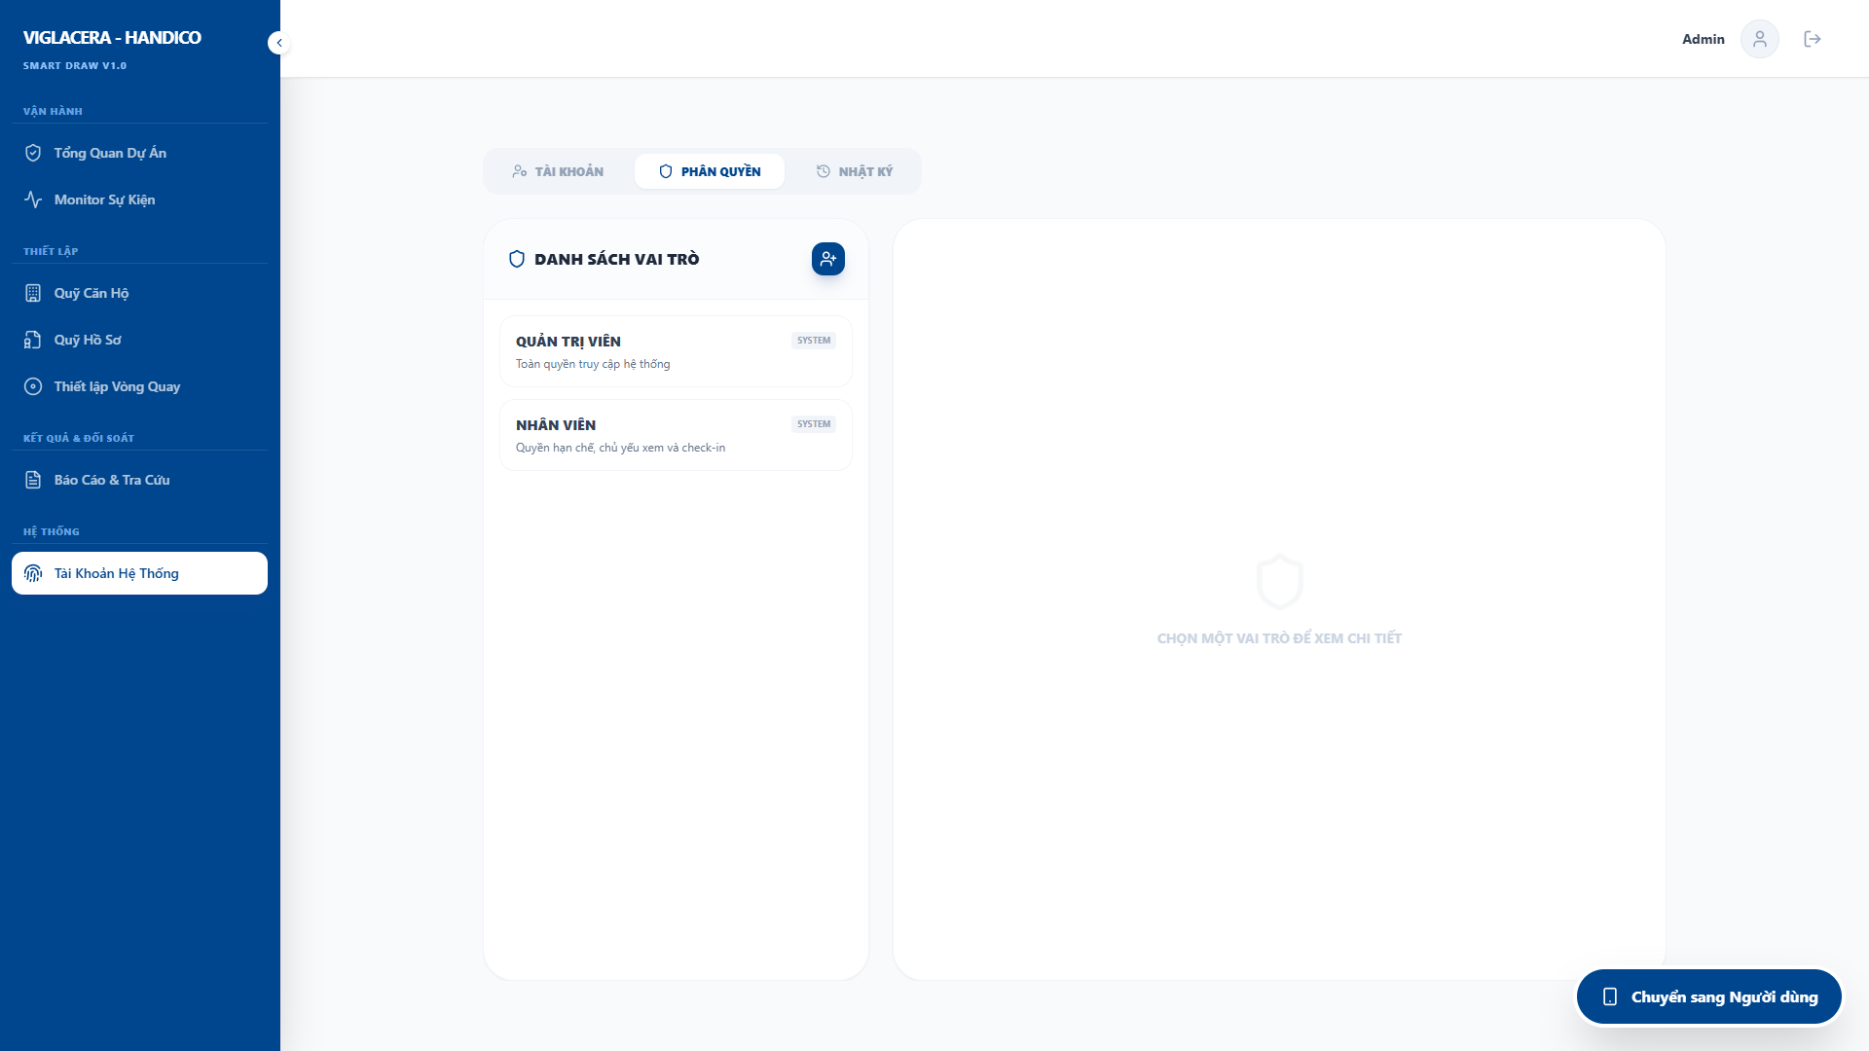

8c. Nhật ký hoạt động  Lưu trữ lịch sử thao tác của các tài khoản quản trị để phục vụ công tác đối soát và kiểm tra. | 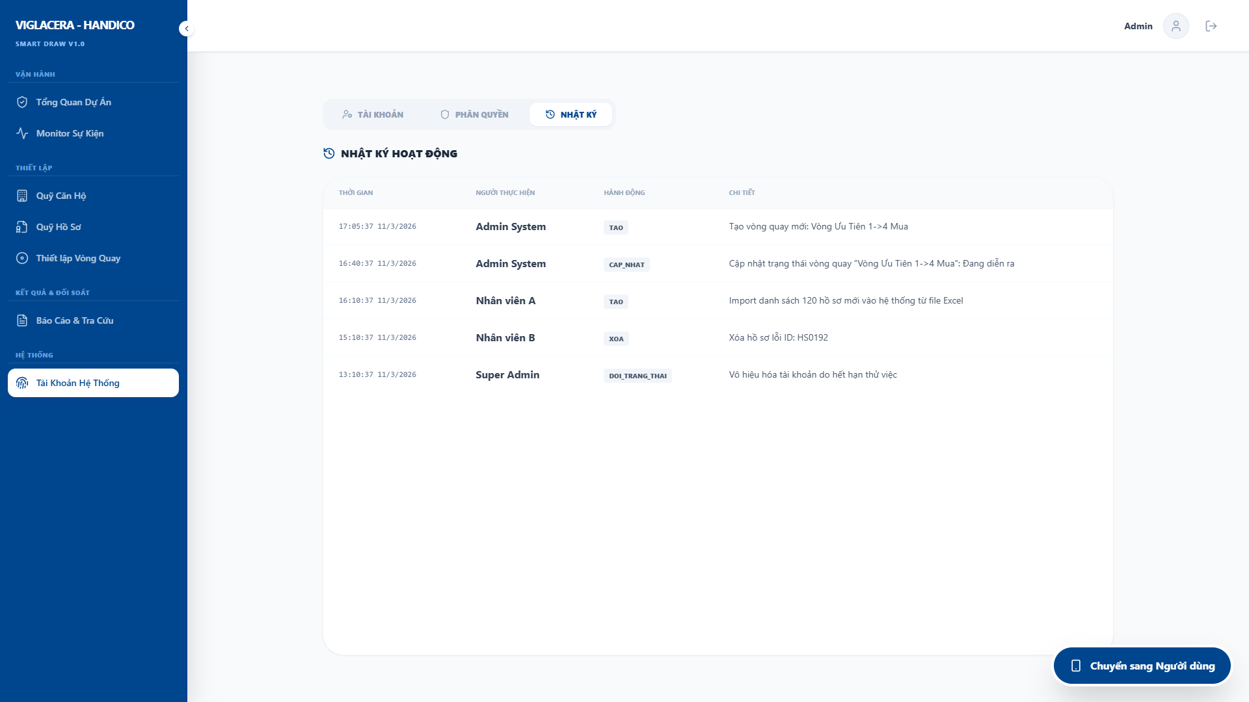

10. Trang đăng nhập  Cổng đăng nhập an toàn dành cho khách hàng tham gia bốc thăm bằng Mã hồ sơ và Số điện thoại. | 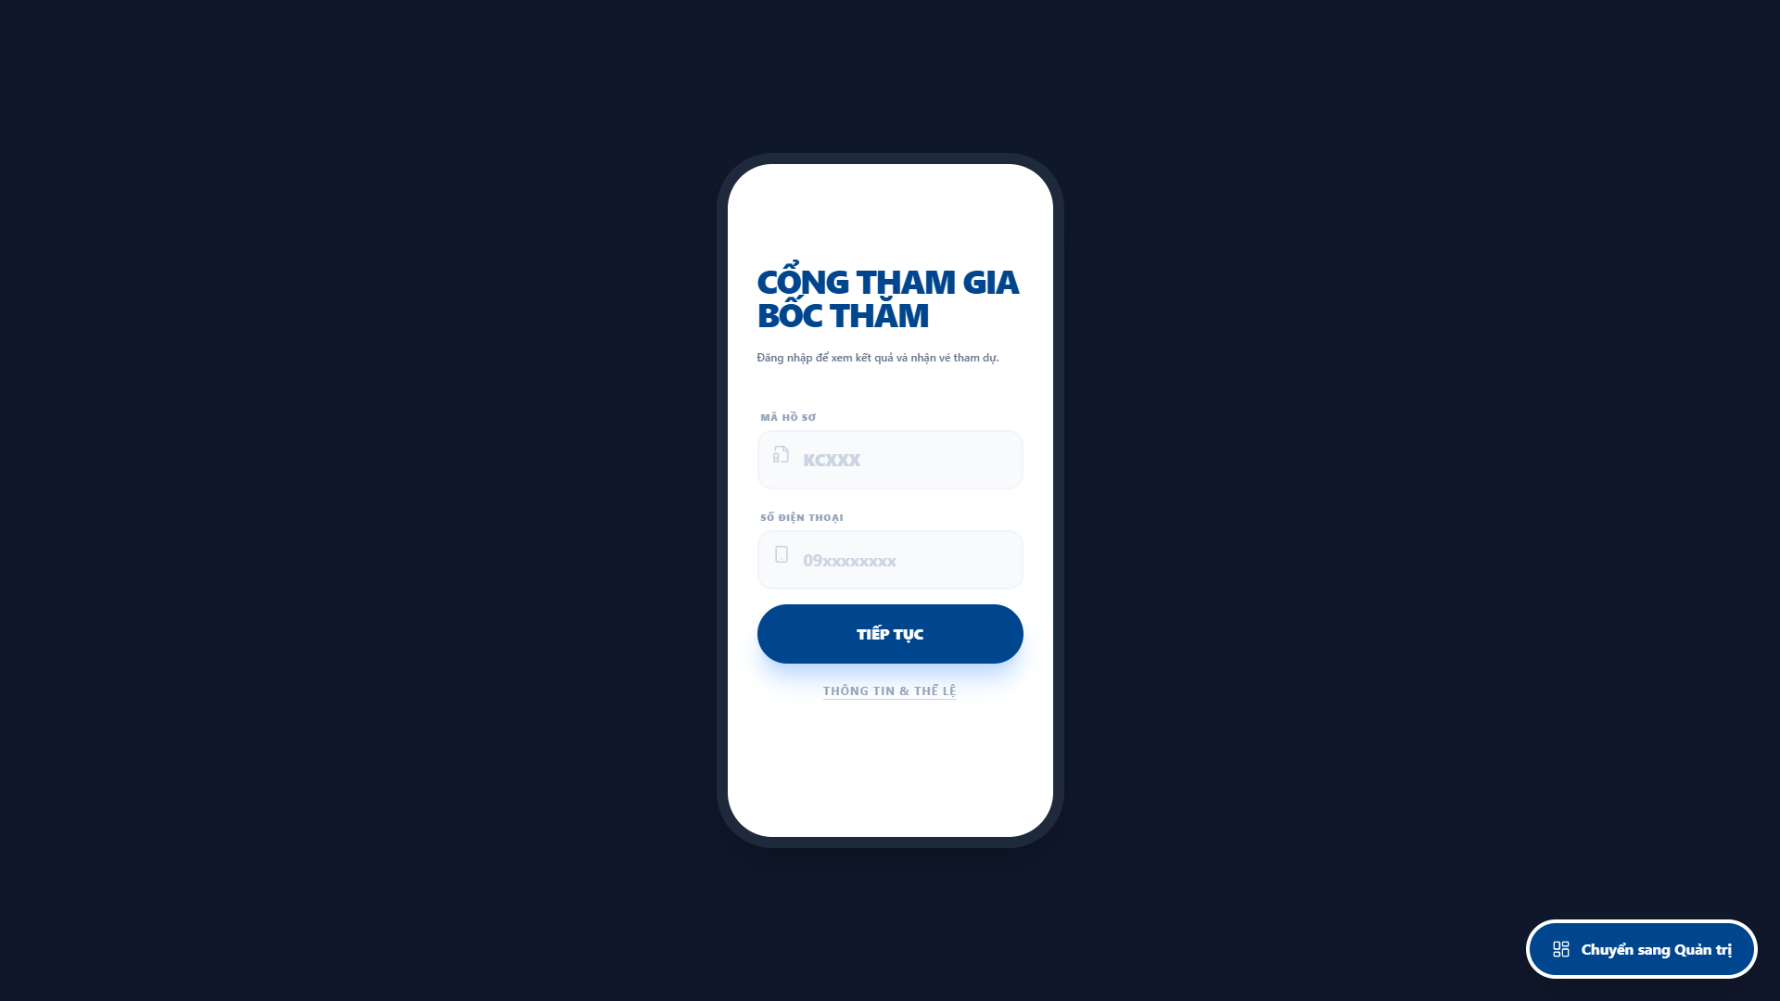

11. Xác thực OTP  Hệ thống gửi mã xác thực về điện thoại khách hàng để đảm bảo tính bảo mật và định danh chính xác. | 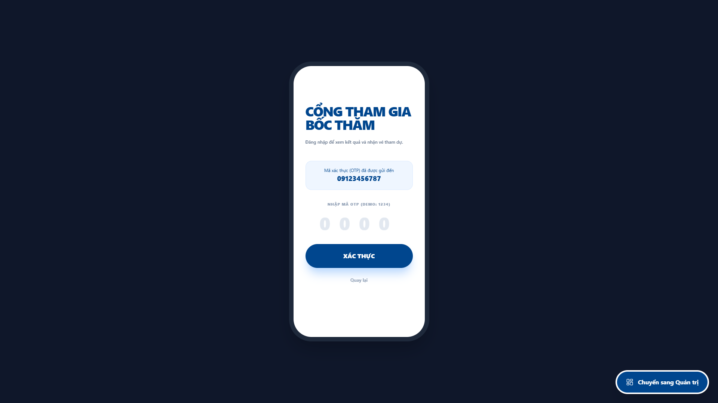

12. Trang chủ Người dùng  Sau khi đăng nhập thành công, khách hàng có thể theo dõi trạng thái cá nhân và lối vào phiên bốc thăm. | 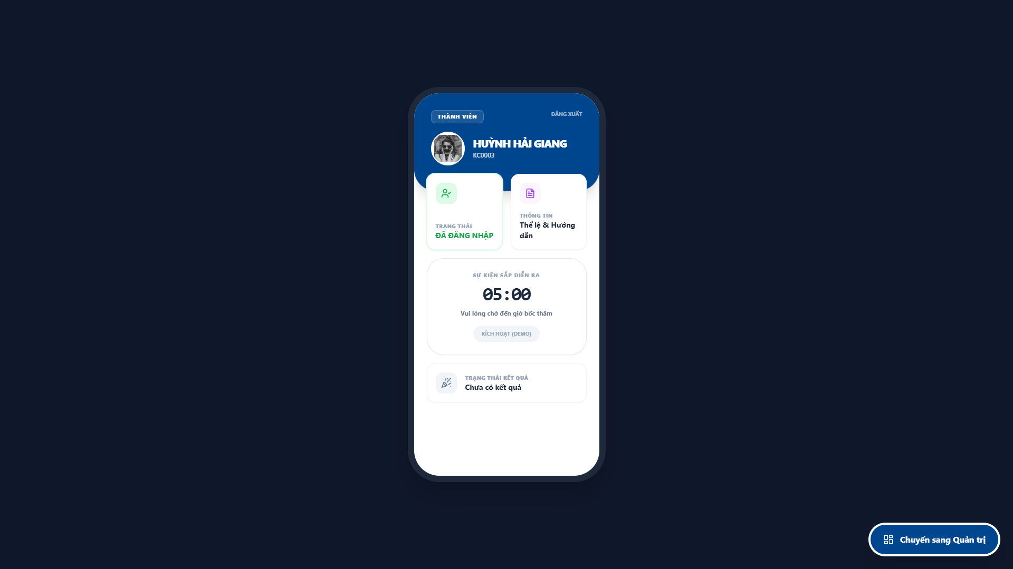

14. Phòng chờ bốc thăm  Giao diện chuẩn bị trước thời điểm chính thức bắt đầu phiên quay số. | 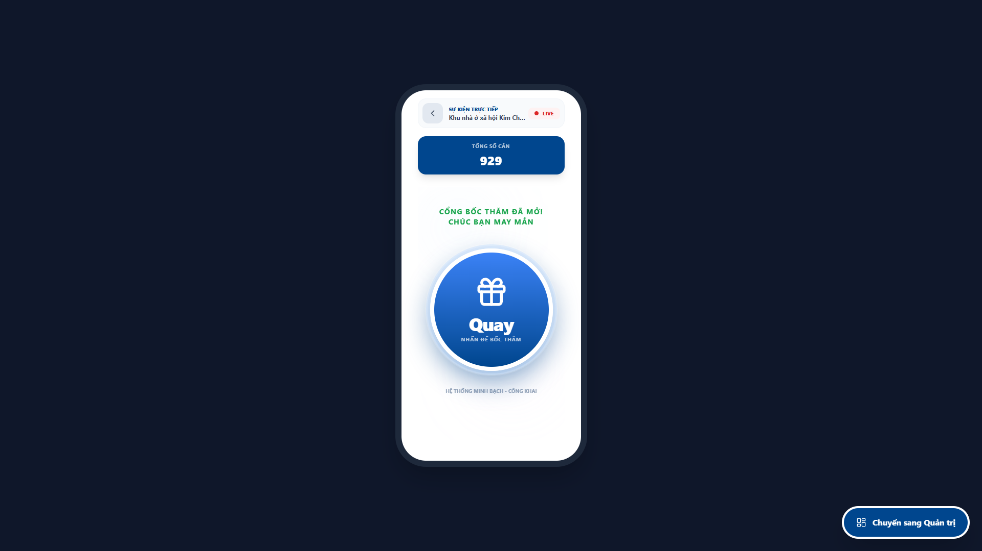

15. Kích hoạt lượt quay  Khi phiên bốc thăm mở, nút 'Quay' sẽ hiện ra để khách hàng trực tiếp tham gia bốc thăm căn hộ. | 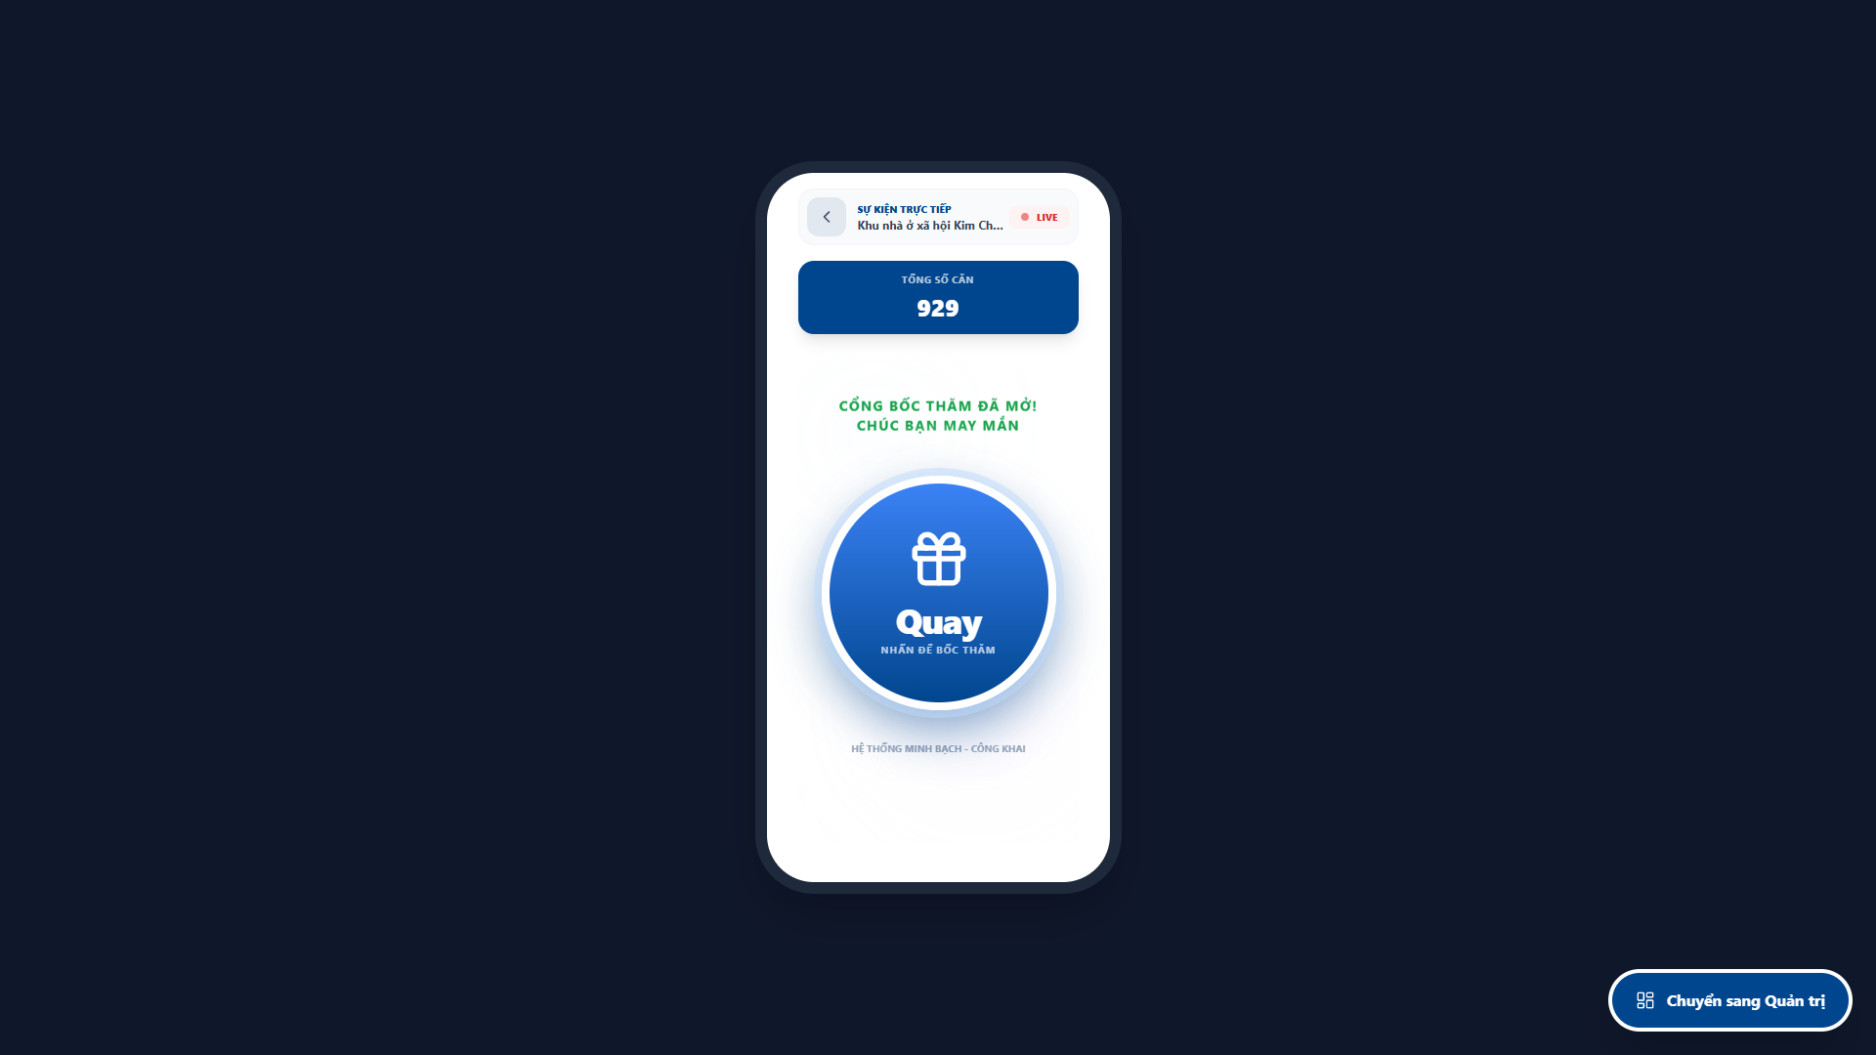

16. Quá trình bốc thăm  Hệ thống thực hiện vòng quay ngẫu nhiên được trình diễn bằng hiệu ứng hình ảnh sống động. | 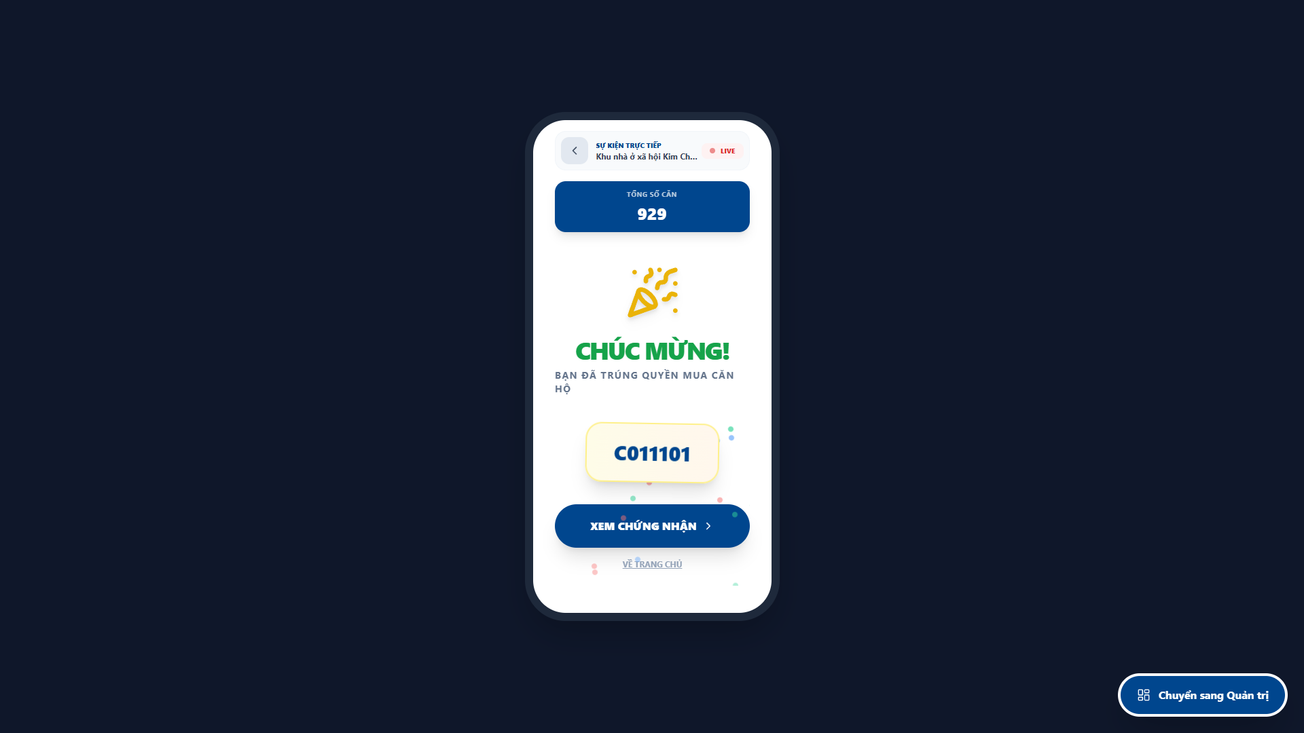

17. Thông báo kết quả  Kết quả được hiển thị ngay lập tức, thông báo cụ thể về quyền sở hữu căn hộ. | 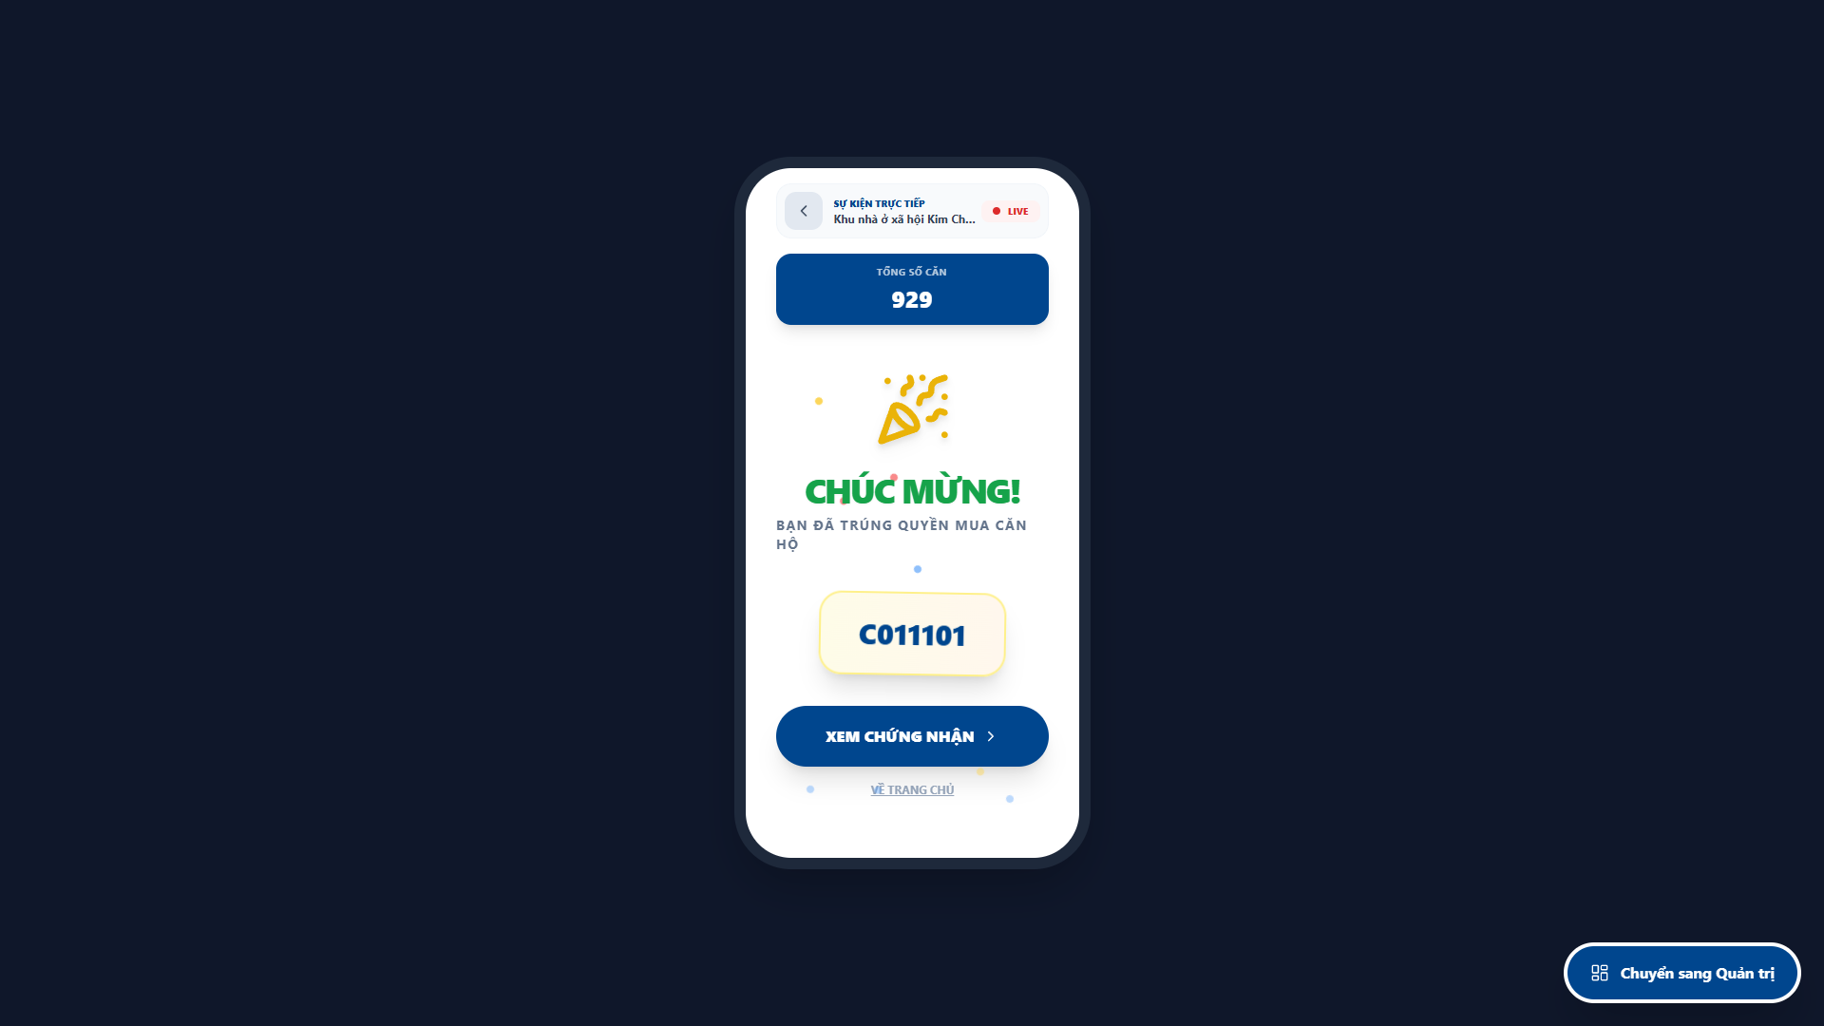

18. Chứng nhận điện tử  Khách hàng nhận được chứng nhận quyền chọn căn hộ chính thức với mã QR tra cứu duy nhất. | 